Учебно-методическая разработка по формированию регулятивных универсальных учебных действий
в рамках учебного предмета «Иностранный язык» в 7 классе учебник Английский язык Ю.А.Комарова изд-во Русское слово 2018
(автор и выходные данные учебника)

Вид универсальных учебных действий | Группа универсальных учебных действий | Универсальные  учебные действия | Виды  речевой деятельности  (аудирование, говорение, чтение, письмо) | Аспекты языка  (фонетика, лексика, грамматика) | Задания на формирование регулятивных универсальных учебных действий
Регулятивные | Самоорганизация | выявлять проблему, возникающую при решении жизненных и учебных ситуациях | говорение | лексика | 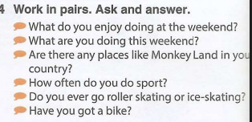
Регулятивные | Самоорганизация | выбрать способ решения учебной задачи с учетом ресурсов и собственных возможностей (индивидуальное, принятие решений в группе, принятие решений группой) | аудирование | лексика | 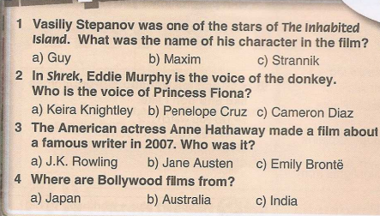
Регулятивные | Самоорганизация | составлять алгоритм решения задачи, аргументировать предлагаемые варианты решений | говорение | Лексика  грамматика | 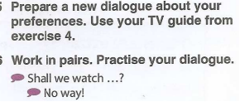
Регулятивные | Самоорганизация | составлять план действий (план реализации намеченного алгоритма решения), корректировать предложенный алгоритм с учетом получения новых знаний об изучаемом объекте | письмо | Лексика  грамматика | 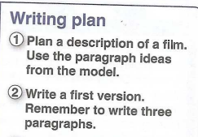
Регулятивные | Самоконтроль | давать оценку ситуации и предложить план ее изменения | Говорение  письмо | лексика | 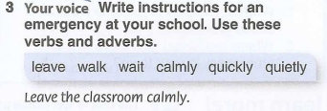
Регулятивные | Самоконтроль | адаптировать решение к меняющимся обстоятельствам, новым условиям | чтение | Лексика грамматика | 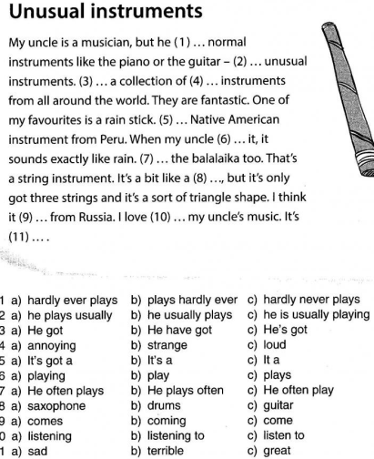
Регулятивные | Самоконтроль | объяснить причины достижения (недостижения) результатов деятельности, давать оценку приобретенному опыту | Говорение  чтение | Лексика  фонетика | 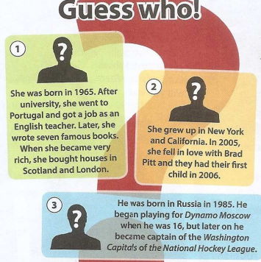
Регулятивные | Самоконтроль | вносить коррективы в деятельность на основе новых обстоятельств | письмо | Лексика  грамматика | 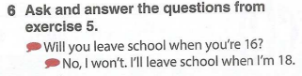
Регулятивные | Самоконтроль | оценить соответствие полученного результата цели и условиям | Чтение  говорение | Лексика  фонетика | 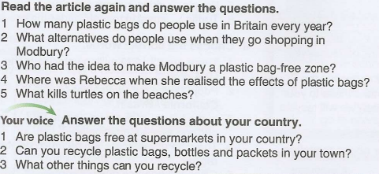
Регулятивные | Эмоциональный интеллект | выявлять и анализировать причины собственных эмоций и эмоций другого человека | говорение | Лексика  фонетика | 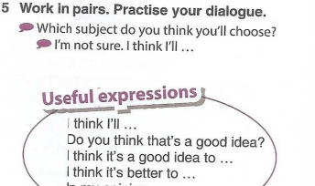
Регулятивные | Эмоциональный интеллект | ставить себя на место другого человека, понимать мотивы и намерения другого | Письмо  говорение | лексика | 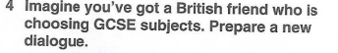
Регулятивные | Эмоциональный интеллект | регулировать способ выражения отрицательных и положительных эмоций | письмо | лексика | 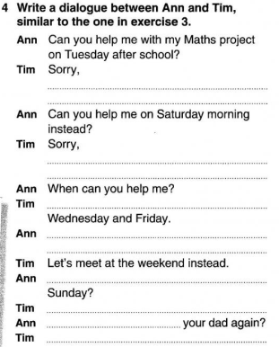
Регулятивные | Принятие себя и других | осознанно относиться к другому человеку, его мнению | говорение | Фонетика  лексика | 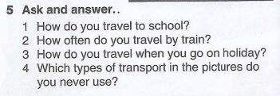
Регулятивные | Принятие себя и других | признавать свое право и право другого на ошибку | письмо | Лексика  грааматика | 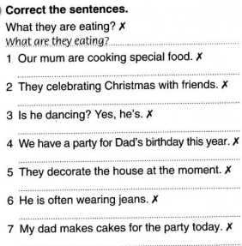
Регулятивные | Принятие себя и других | принимать себя и других, не осуждая | говорение | лексика | 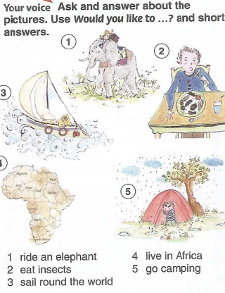
Регулятивные | Принятие себя и других | осознавать невозможность контролировать все вокруг | говорение | Лексика  фонетика | 

